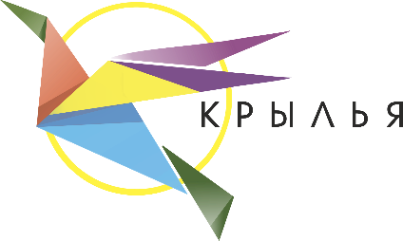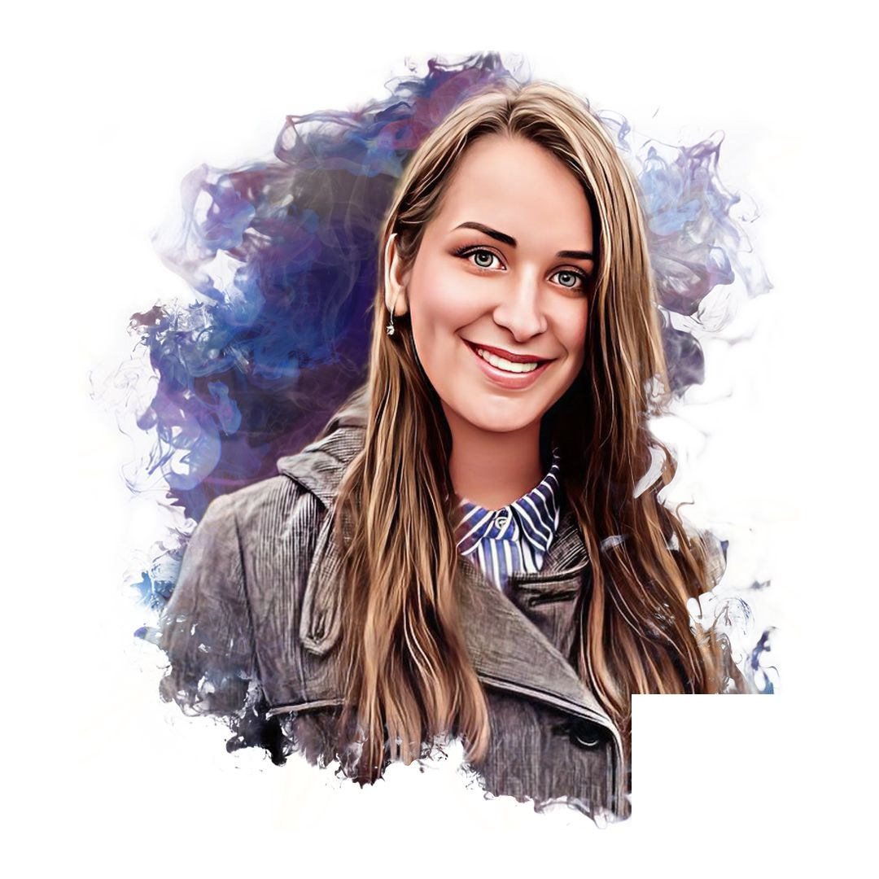

**Рябова Людмила Ивановна**

Учитель начальных классов семейного клуба Крылья. Закончила НГПУ им. К.Минина «Психология и педагогика начального образования». Стаж работы 4 года. В преподавании считаю важным создать комфортную атмосферу, чтобы на занятиях ученики не боялись задавать вопросы, ошибаться, высказывать и отстаивать свою точку зрения.

Увлекаюсь рисованием и чтением.